个人开源项目工作总结报告
在这次开源项目的工作中，我学习到了很多与软件工程项目的全过程相关的知识，也与同学组成了软件工程项目学习小组，一起探讨和完成了对软件开发过程的感受与模拟。现总结我在小组开源项目中进行的工作如下。

一．对于软件开发流程等相关知识的了解、交流
首先，我们选择的项目是forum-java ，一个开源的现代化社区平台，它实现了：
面向内容讨论的论坛和面向知识问答的社区。
在配置代码环境的过程中，老师在实验任务中融入了大量理论知识的学习。乍看之下，这似乎会延缓开源项目实验的进度，但实际上却显著提升了我们小组在任务分析、分工和执行方面的效率，同时也帮助我们及时发现和避免了潜在错误。例如，在第一次实验中，我们分析了一个火箭发射失败的案例；而在第二次实验中，我们深入探讨了敏捷开发方法，并学习了国家健康码源码背后的一次软件开发成功实践。这类案例还有很多，通过不断的理论学习，我和小组成员对软件开发的理解都更加深入、全面了。
在本次开源项目的开展过程中，我的交流能力得到了显著提升。作为小组组长，我积极承担起组织协调的职责，努力推动组内沟通的顺畅进行。我们小组充分发扬民主精神，以提升每位成员的主动性与参与感。在我担任组长期间，我不仅注重细致地记录每次小组讨论的内容，还尽力将任务安排讲解清楚，确保每位组员都能理解自己的职责。组员也会及时就不理解之处向组长提出疑问，保障小组协作的高效进行。

二．对于开源项目的泛读、标注和理解
需求分析：很多技术同学都会有写博客的习惯，也都想搭建一个博客网站，记录自己的学习成长过程，在互联网上留下一片专属于自己的天地。
- 对于刚毕业的同学，如果自己去写一个涉及前后端的网站，学习成本和时间成本都是很高的，很多同学要么专攻前端，要么专攻后端，这个时候话费太多时间去学习自己非核心工作内容，是比较不明智的，毕竟刚毕业的这三年是自己成长最快的三年。
- 经工作几年的同学，自己的专业内容也都比较聚焦于前端或后端，而且这个时间工作内容都比较充实，没有太多时间去写一个对自己技术成长不大的网站，能够找到一个开源的，功能也比较齐全的博客网站直接部署使用，也是更符合现实的。
基于以上背景，作者开发一个开源的、免费的、界面比较简洁的、功能也比较齐全的（包括文章、问答、评论、点赞、用户关系等）博客网站，让有需求的同学直接下载，按照教程一步一步下来就可以部署一个自己的理想网站。我们小组也选择这个项目进行分析标注工作。
在开展一切其他的工作之前，首先应该理解和熟悉源代码，所以我们小组分工完成了对于小米便签源代码的泛读，我分到的任务主要阅读infrastructure模块。在我阅读相关类的过程中，我发现代码中的变量和方法命名往往都长而详细，我认为这种详尽的命名方式值得学习，一来它避免了在编写一些逻辑比较相似的功能的时候重复命名导致出现难以调试的错误，二来我们在阅读它的时候能得到更多的提示，帮助我们更透彻地理解。
infrastructure模块主要包括以下类和实现的功能总结如下：
- audit：发布的文章和问答的内容审核，企业用户可接入自己的风控系统做内容合规性校验，校验通过后回调此接口将文章和问答审核通过用户可见；
- cache：缓存服务的接口实现，用户登录的分布式session解决方案一般是存放在redis等缓存服务器，企业用户可接入自己的缓存服务器；
- dal：数据库dao接口和do对象的定义；
- file：文件上传的接口实现，目前文件上传到七牛云，企业用户可自定义上传到自己文件服务器；
- mail：邮件发送的接口实现，企业用户可接入自己的消息服务发送邮件；
- search：搜索服务的接口实现，企业用户可接入自己的搜索服务；
- transfer：领域模型和数据模型之间的转换器；
该项目还有一个特点是它较多地使用了父类子类的继承结构，将基础功能更多地放在父类里，子类再去调用实现更高层的功能，这样能够减少代码的冗余，对泛读工作也就有了较大的帮助。
我进行forum-java源代码泛读标注的甘特图如下：
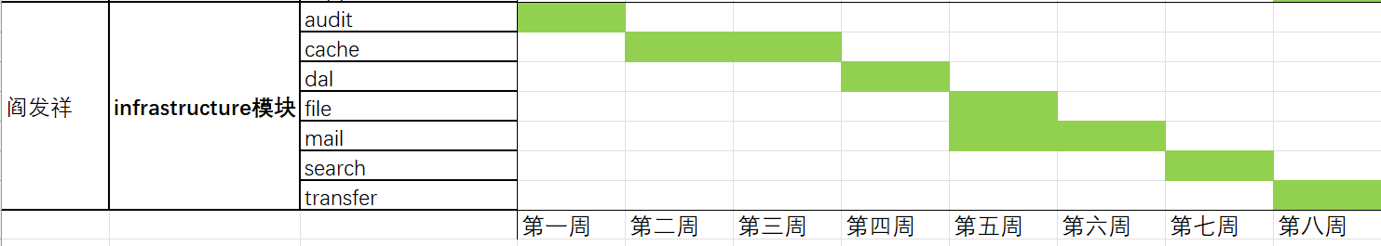

三．forum-java开源代码泛读报告的编写
完成泛读后，我们小组分工编写了多份报告，我参与了开源代码泛读报告的编写。
首先，我在充分理解forum-java的体系结构后，画出了其体系结构包图。
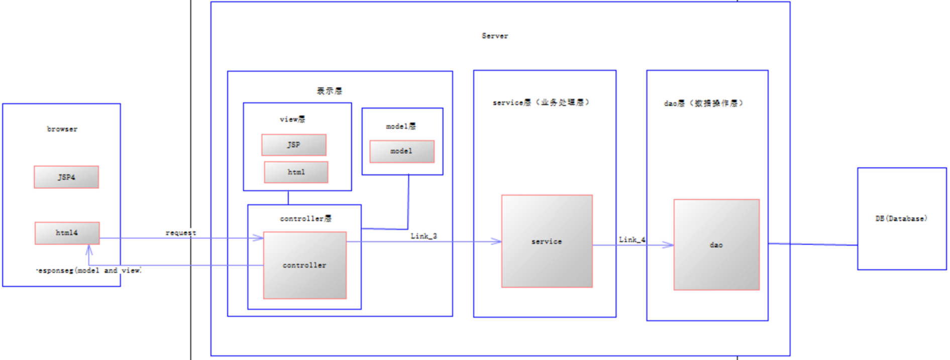
基于对“forum-java社区平台”开源软件的代码的阅读，以及对其代码组织结构和功能的分析，得到“forum-java社区平台”的代码构成和每个模块对应的主要功能，部分截图如下所示
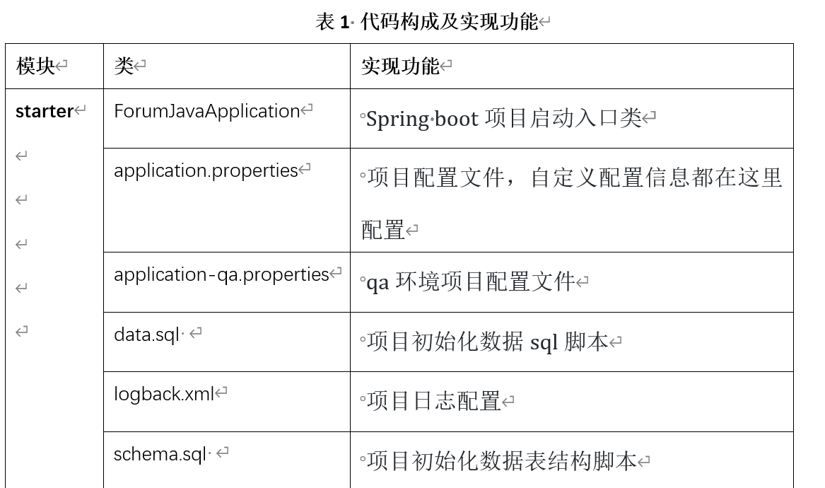

之后，我进一步深入分析了各个模块间类以及它们之间的关系，并绘制出了主要模块的关系图
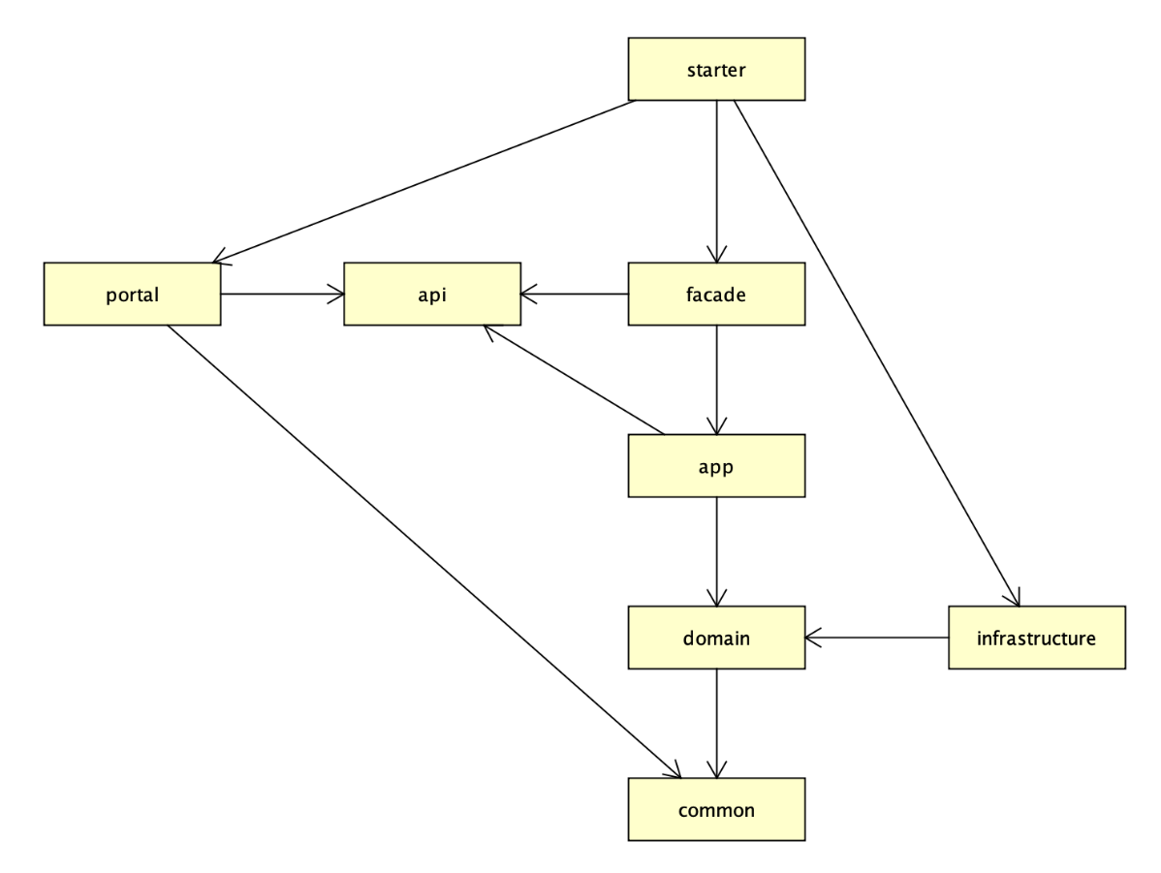

最后，我收集并总结了小组成员在此次开源代码泛读任务中获得的经验和教训，并写入了报告中。

四．开源项目质量分析
在我分析的infrastructure模块找到五处代码质量问题如下：
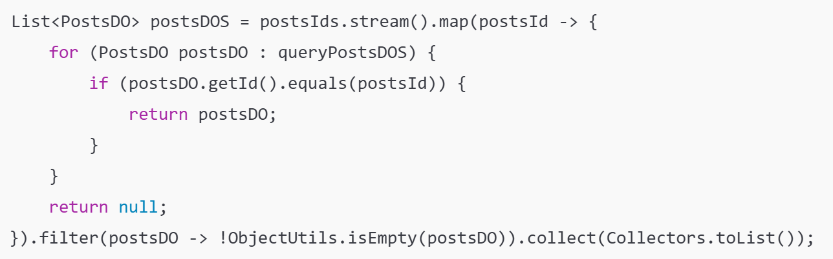
1 这个嵌套循环会导致性能退化为 O(n²)，尤其当 postsIds 和 queryPostsDOS 都比较大时。每个 postsId 都要遍历 queryPostsDOS。我使用 Map 来提高效率：
2 返回值中 pageInfo.getSize() 用法不准确。pageInfo.getSize() 是当前页实际条数，但作为 PageResult 的 pageSize 更合理的是分页请求的 page size（即 limit 值），否则会导致返回值不准确，尤其是最后一页。取原始分页参数中传入的 pageSize，而不是 pageInfo.getSize()。

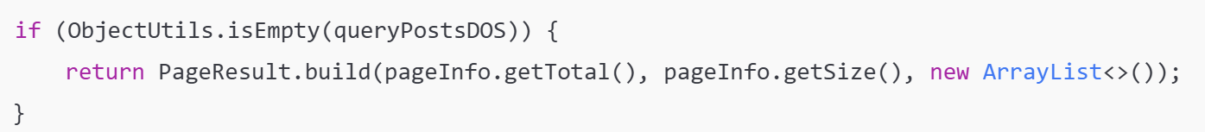
3 使用 ObjectUtils.isEmpty 判断 List 是否为空，虽然可用，但不够直观。我使用 Java 原生 CollectionUtils.isEmpty（org.apache.commons.collections4）进行修改
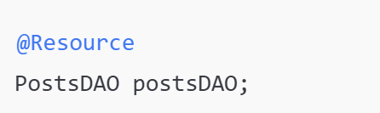
4 在 Spring Boot 项目中，更推荐用 @Autowired + 构造函数注入（尤其用于构建不可变对象），增强测试性和清晰性。
5 如果 userDAO.queryInIds(userIds) 返回 null，可能会导致 NPE。虽然 SafesUtil.ofList 通常会处理 null，但其它调用点未处理。

五．维护需求与设计结果
我进行了部分维护工作。目前论坛系统中的发帖功能未设置访问权限控制，所有用户均可查看所有帖子，缺乏私密性和个性化分享机制。为满足用户对信息私密性的要求，计划新增“帖子可见性控制”功能，允许用户为帖子设置可见范围（例如：公开、仅自己可见、指定用户组可见）。该功能属于改善性维护，旨在提升系统的用户体验与隐私保护能力。我建议修改了以下几个部分：
- portal.controller 包的调整
- 新增接口 PostVisibilityController：处理设置、修改帖子可见性的HTTP请求；
- 修改原有的 PostController.getPostDetail() 方法，增加当前用户是否有权限查看的判断逻辑。
- api.model 包的调整
- 新增 PostVisibilityEnum：定义可见性枚举（PUBLIC、PRIVATE、GROUP）；
- 新增 PostVisibilityModel：包含帖子ID、作者ID、可见性类型、指定可见用户组等字段。
- api.request 包的调整
- 新增 SetVisibilityRequest：用于设置或修改帖子的可见性信息。
public class SetVisibilityRequest {
private Long postId;
private String visibilityType; // PUBLIC / PRIVATE / GROUP
private List<Long> visibleGroupIds; // 如果是GROUP类型，指定用户组ID
}

